Otec: Ingo od Stroupinského potoka  ČLP/ASS/5762/13  DKK A/A, FUCO neg.  černobílý  CH ČR, res. CACIB, OV/VT  „U“, VZ I. c, PZ III. c., ZV III. c.  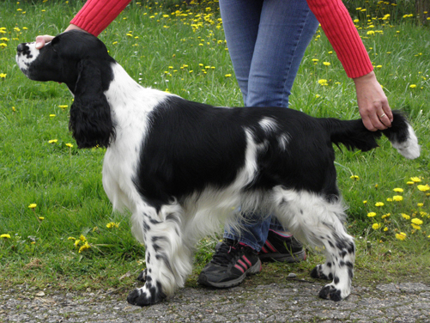 | ICH Buxus of Klamar garden | Petranella Perfick SCH
ICH Ciboulette de Syringa
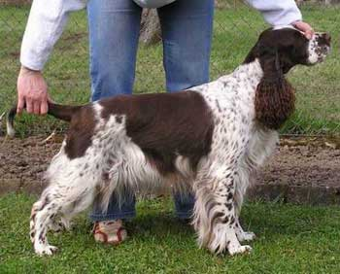
 | Corry od Stroupinského potoka  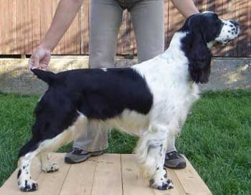 | Amberside Action Man  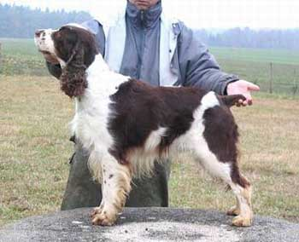
Aki od Horáčků
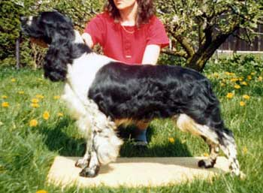
Matka: Borča z Větrné paseky  ČLP/ASS/5337/09  DKK C/C, FUCO neg.  hnědobílá  res. CAC, oblastní vítěz, výborná  „U“, VZ I.c, PZ I. c., SZVP I. c., BZ I. c., BZH I. c.  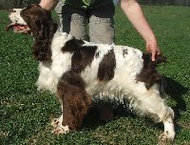 | Picabo´s Blue Hope  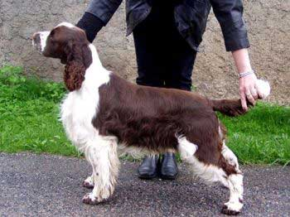 | Picabo´s Cutty Sark
 |  | Astrospring´s Philyra
 | Rendy z Větrné paseky  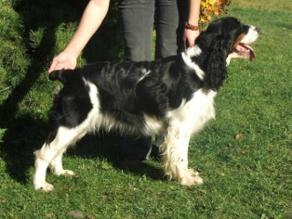 | Race Of Sun Darrem Canis  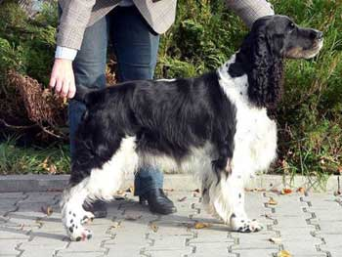
Jenny z Větrné paseky
